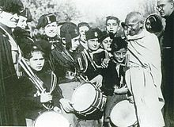
La società italiana durante il fascismo cominciò a essere guidata da Benito Mussolini; e in quel periodo, furono arresate molte persone antifasciste
Il controllo sulla educazione e crescita dei giovani e il loro inquadramento nella dottrina fascista fu uno dei principali impegni del governo fascista. Ciò provocò uno scontro con le autorità ecclesiastiche.Nel 1926 nacque l’ Opera Nazionale Balilla Le associazioni tra il 1927 e il 1928 furono sciolte. I bambini e i ragazzi sono educati alla disciplina militare. A partire da 4 anni i bambini iniziano già a indossare la loro prima camicia nera. A 8 anni diventano balilla e a 10 avanguardista. L’educazione fisica e lo sport diventano un fenomeno di massa; e ogni sabato, ci sono riunioni nell’attività del partito, e per fare sport.
L’obligo scolastico era dai 6 ai 14 anni; però, nei anni successivi dovevano fare una scelta:
- Il ginnasio, che ti poteva far accedere al liceo scientifico o classico (dura 5 anni)
- L’istituto tecnico che ti poteva far accedere al istituto tecnico superiore (dura 3 anni)
- L’istituto magistrale che ti poteva far diventare un insegnante (dura 7 anni)
- La scuola complementare con la quale non ti otevi iscrivere in nessun’altra scuola.
Giovanni Gentile proponeva una scuola severa con un ristretto numero di giovani cioè figli di famiglie benestanti o di altri ceti, che ti faceva accedere a livelli superiori dell’istruzione. Invece, una piccola quantità di ragazzi del ceto medio poteva frequentare altre scuola medie superiori ad esempio il liceo scientifico, istituto tecnico. La riforma affermava una concezione antiegualitaria della scuola, secondo la quale a una ristretta minoranza di uomini spetta il compito di governare mentre la massa è costretta ad ubbidire.
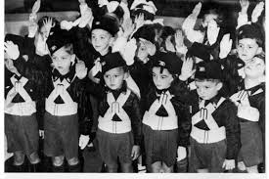
TEODORA POPOVICI

